
Guide Writer 7.2

Chapitre 10
Travailler avec les modèles

Copyright
Ce document est protégé par Copyright © 2021 par l’équipe de documentation de LibreOffice. Les contributeurs sont nommés ci-dessous. Vous pouvez le distribuer et/ou le modifier sous les termes de la Licence publique générale GNU , version 3 ou ultérieure, ou de la Licence Creative Commons Attribution, version 4.0 ou ultérieure. Toutes les marques déposées citées dans ce guide appartiennent à leurs légitimes propriétaires.

Contributeurs
Ont contribué à cette édition
Jean Hollis Weber | Kees Kriek
Ont contribué aux éditions précédentes
Jean Hollis Weber | Kees Kriek | Gillian Polack | Bruce Byfield | John A Smith
Ron Faile Jr. | Barbara Duprey | Dante Legaspi | Hazel Russman

Traduction
Étudiants de l’UBO

Relecteurs
Patrick AUCLAIR

Retours
Veuillez adresser tout commentaire ou suggestion concernant ce document à la liste de diffusion de l’équipe de documentation : doc@fr.libreoffice.org
- Remarque
Tout ce que vous envoyez à la liste de diffusion, y compris votre adresse mail et toute autre information personnelle incluse dans le message, est archivé publiquement et ne peut pas être effacé.

Date de publication et version du logiciel
Publié en avril 2021. Basé sur LibreOffice 7.2 Community.
D’autres versions de LibreOffice peuvent avoir une apparence ou des fonctionnalités différentes.

Utiliser LibreOffice sur macOS
Sur macOS, certaines touches et certains éléments de menu sont différents de ceux utilisés sous Windows ou Linux (voir tableau ci-dessous). Pour une liste plus détaillée, consultez l’Aide de l’application.
Windows ou Linux | Équivalent macOS | Effet
Outils > Options  Sélection du menu | LibreOffice > Préférences | Accès aux options de configuration
Clic droit | Contrôle+clic ou clic droit selon la configuration de l’ordinateur | Ouvre un menu contextuel
Ctrl (Contrôle) | ⌘ (Commande) | Utilisé avec d’autres touches
F11 | ⌘+T | Ouvre l’onglet Styles du volet latéral
Table des matières
Copyright 2
Contributeurs 2
Traduction 2
Relecteurs 2
Retours 2
Date de publication et version du logiciel 2
Utiliser LibreOffice sur macOS 2
Introduction 4
Créer un document à partir d’un modèle 4
Créer un modèle 6
Créer un modèle à partir d’un document 6
Créer un modèle à l’aide d’un assistant 6
Ajouter des modèles obtenus à partir d’autres sources 7
Installer des modèles 8
Éditer un modèle 9
Mettre à jour un document dont le modèle a été modifié 9
Modifier le modèle appliqué à un document 9
Changer manuellement le modèle 10
Paramétrer un document par défaut 11
Définir un modèle par défaut 11
Rétablir le modèle par défaut de Writer 11
Organiser les modèles 12
Créer une catégorie de modèles 12
Supprimer une catégorie de modèles 12
Renommer une catégorie de modèles 13
Déplacer un modèle 13
Renommer un modèle 13
Supprimer un modèle 14
Exporter un modèle 14
D’autres manières de gérer les modèles 14
Créer un document à partir d’un modèle 14
Créer un modèle à partir d’un document 15

Introduction
Un modèle est un document préformaté que l’on peut utiliser pour créer d’autres documents. Par exemple, vous pouvez créer un modèle incluant le logo de votre société sur la première page pour vos rapports professionnels. Les nouveaux documents créés à partir de ce modèle comporteront automatiquement votre logo en première page.
Les modèles peuvent contenir tout ce qu’un document ordinaire comporte, tels que du texte, des images, un ensemble de styles et des informations de paramétrage propres à l’utilisateur (unités de mesure, langue, imprimante par défaut, personnalisation des barres d’outils et des menus).
Tous les documents de LibreOffice sont basés sur des modèles. Vous pouvez créer, télécharger ou installer autant de modèles que vous le souhaitez. Vous pouvez également définir un modèle comme modèle par défaut pour chaque type de document (texte, feuille de calcul, dessin, présentation). Si vous ne choisissez pas de modèle quand vous créez un nouveau document, celui-ci sera basé sur un modèle par défaut. Si vous n’avez pas défini de modèle par défaut, LibreOffice utilisera un modèle vide pour le type de document concerné, installé avec le logiciel. Consultez la rubrique « Paramétrer un document par défaut » page 11.
Vous pouvez créer des modèles pour les documents maîtres comme pour les documents ordinaires.
Ce chapitre décrit l'utilisation des fonctionnalités de gestion des modèles de LibreOffice. Vous pouvez aussi utiliser des modèles d’une manière différente, mais les effets ne seront pas les mêmes. Pour plus d’informations, veuillez vous référer à « D’autres manières de gérer les modèles page 14.

Créer un document à partir d’un modèle
LibreOffice propose peu de modèles après une première installation. Vous pouvez cependant créer vos propres modèles (voir Créer un modèle page 6) ou installer des modèles provenant de sources externes (voir « Ajouter des modèles obtenus à partir d’autres sources » page 9).
Pour créer un document à partir d’un modèle :
- Pour ouvrir la boîte de dialogue Modèles (Figure 1), utilisez une de ces méthodes :
- Sélectionnez Fichier > Nouveau > Modèles ou Fichier > Modèles > Gérer les modèles dans la Barre de menu.
- Appuyez sur Ctrl+Maj+N.
- Cliquez sur la flèche près de l’icône Nouveau de la barre d'outils Standard et sélectionnez Modèles.
- Sélectionnez Modèles > Gérer les modèles dans le menu de démarrage (visible quand aucun document n’est ouvert).
- Dans la liste Filtre, située en haut de la boîte de dialogue Modèles, vous pouvez sélectionner la catégorie de modèles que vous souhaitez utiliser. Les modèles pertinents sont affichés dans la boîte de dialogue. Cliquez sur les icônes à droite de la liste Catégories pour passer de la vue en Miniature (Figure 1) à la vue en Liste (Figure 2).
- Sélectionnez le modèle souhaité puis double-cliquez dessus ou cliquez sur Ouvrir. Un nouveau document basé sur le modèle sélectionné s’ouvre dans Writer. Vous pouvez modifier et enregistrer le nouveau document.
Le modèle sur lequel est basé le document est indiqué dans Fichier > Propriétés > Général.
- Conseil
Dans le Centre de démarrage, cliquez sur le bouton Modèles ou ouvrez le menu déroulant et sélectionnez un type de modèle pour voir les modèles disponibles sans avoir à ouvrir la boîte de dialogue Modèles. Cliquez sur le modèle souhaité pour créer un nouveau document.
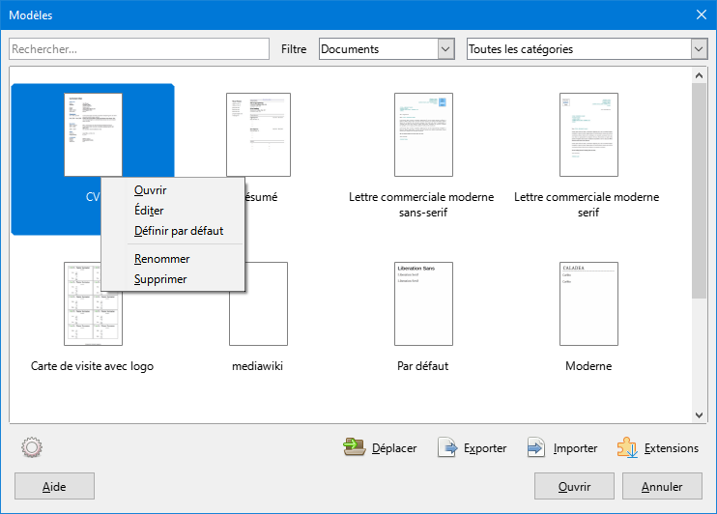Figure 1: Vue en miniature de la boîte de dialogue Modèles, montrant le menu contextuel pour un modèle sélectionné
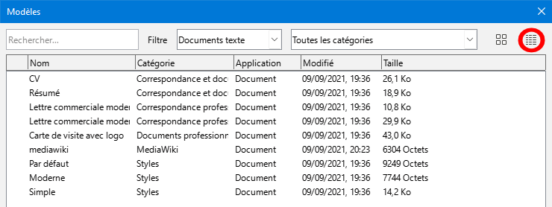Figure 2: Vue en liste de la boîte de dialogue Modèles
- Remarque
Le lien entre un modèle et un document est maintenu jusqu’à ce que le modèle soit modifié et que vous mettiez le document à jour pour qu’il corresponde au modèle.
Si vous déplacez le document sur un autre ordinateur qui ne possède pas le modèle choisi, le lien est rompu, même si le modèle est toujours affiché dans les propriétés du document. Pour savoir comment lier à nouveau un modèle à un document, veuillez vous référer à « Modifier le modèle appliqué à un document » page 9.

Créer un modèle
Vous pouvez créer des modèles de deux façons : en enregistrant un document comme modèle ou en utilisant un assistant.

Créer un modèle à partir d’un document
En plus de la mise en forme, toutes les propriétés qui peuvent être ajoutées ou modifiées dans un document peuvent être enregistrées dans un modèle. Par exemple, le paramétrage de l’imprimante, les données générales définies dans Outils > Options (chemins, couleurs, personnalisation du menu et de la barre d’outils). Voir le Chapitre 20 — Paramétrer Writer.
Les modèles peuvent également contenir du texte prédéfini, vous évitant ainsi de le saisir à chaque fois que vous créez un nouveau document. Par exemple, un modèle de lettre peut contenir votre nom, votre adresse et les salutations.
Pour créer un modèle à partir d’un document :
- Ouvrez un document texte (Writer) nouveau ou déjà existant.
- Ajoutez le contenu que vous voulez voir apparaître dans tous les documents que vous créerez à partir de ce nouveau modèle, comme le logo de votre société ou une déclaration de copyright.
- Créez ou modifiez tous les styles que vous souhaitez utiliser dans le nouveau modèle.
- Dans la Barre de menu, sélectionnez Fichier > Modèles > Enregistrer comme modèle. La boîte de dialogue Enregistrer comme modèle (figure 3) s’ouvre et propose les catégories existantes ainsi qu’une boîte de saisie pour entrer le nom du nouveau modèle.
- Sélectionnez une catégorie telle que Mon modèle ou Correspondance professionnelle. Vous pouvez aussi définir ce modèle comme modèle par défaut. Cliquez sur Enregistrer.
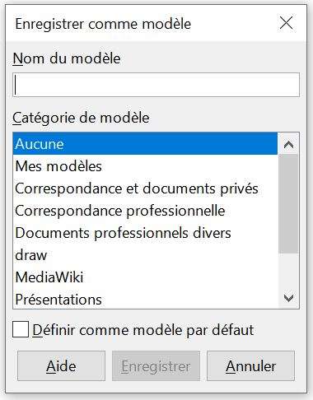Figure 3: Enregistrer comme modèle

Créer un modèle à l’aide d’un assistant
Vous pouvez utiliser les assistants pour créer des modèles de lettres, de fax et d’agendas. Pour créer un modèle à l’aide d’un assistant :
- Dans la Barre de menu, sélectionnez Fichier > Assistants > [type de modèle souhaité] (Figure 4).
- Suivez les instructions sur les pages de l’assistant. Le processus est légèrement différent pour chaque type de modèle, mais le format reste très proche.
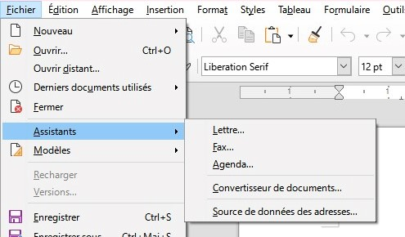Figure 4: Choisir un assistant pour modèle
- Dans la dernière section de l’assistant, vous pourrez définir le nom du modèle (qui apparaîtra dans la boîte de dialogue Modèles) ainsi que le nom et l’endroit où vous souhaitez enregistrer le modèle. Les deux noms peuvent être différents, mais cela pourrait prêter à confusion par la suite. L’emplacement par défaut est votre dossier personnel pour les modèles, mais vous pouvez choisir une destination différente.
- Pour définir le nom du fichier ou modifier le dossier, cliquez sur le bouton Chemin (il s’agit des trois points « ... » situés à droite du champ Emplacement et nom de fichier). Sur la boîte de dialogue « Enregistrer sous », choisissez votre modèle et cliquez sur Enregistrer pour retourner à l’assistant.
- Pour terminer, vous pouvez choisir de créer un nouveau document à partir du modèle ou de modifier manuellement le modèle. Cliquez ensuite sur Terminer pour enregistrer le modèle.

Ajouter des modèles obtenus à partir d’autres sources
LibreOffice appelle « dépôts » les sources de modèles. Un dépôt peut être local (un dossier sur votre ordinateur où vous avez téléchargé des modèles) ou distant (une URL d’où vous pouvez télécharger des modèles).
Pour accéder au dépôt officiel des modèles, tapez l’adresse suivante dans la barre d’adresse de votre navigateur web https://extensions.libreoffice.org/ ou cliquez sur Obtenir des extensions supplémentaires en ligne... dans le Gestionnaire des extensions (Outils > Gestionnaire des extensions), décrit dans le Chapitre 20 — Personnaliser Writer. La page web « Extensions » s’ouvre (Figure 5). Dans la section Search (« Recherche »), cliquez sur le filtre Templates (« Modèle »). Vous pouvez réduire le champ de recherche en sélectionnant d’autres filtres, tels que Writer. Après avoir sélectionné les filtres, cliquez sur Search. Dans les résultats de la recherche, choisissez le modèle que vous souhaitez puis cliquez sur son nom afin d’obtenir des informations. Cliquez ensuite sur Download (« Télécharger ») pour télécharger le modèle où vous le souhaitez sur votre ordinateur. Passez ensuite à l’étape « Installer des modèles » infra.
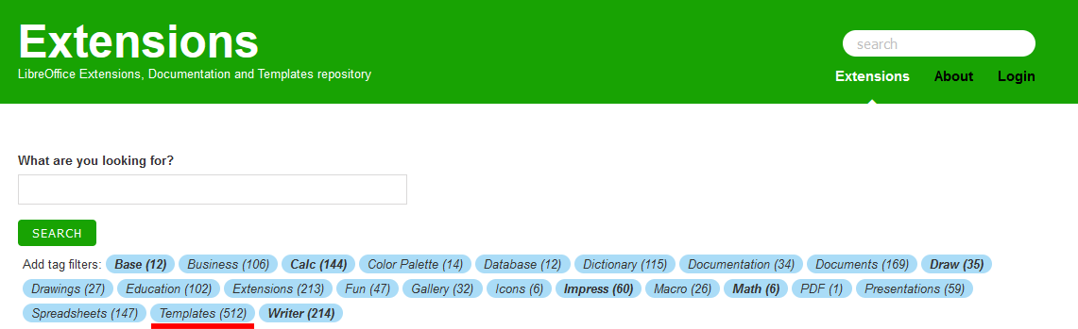Figure 5: Recherche de modèles dans le dépôt
Vous pouvez aussi cliquer sur le bouton Extensions dans la partie en bas à droite de la boîte de dialogue Modèles (Fichier>Modèles>Gérer les Modèles ou Ctrl + Maj +N), comme le montre la Figure 6, pour ouvrir une boîte de dialogue Extensions : Templates, dans laquelle vous pouvez parcourir une liste d’extensions. Dans cette version de LibreOffice, filtrer la liste peut s’avérer compliqué, nous vous conseillons d’aller directement sur la page web décrite plus haut.
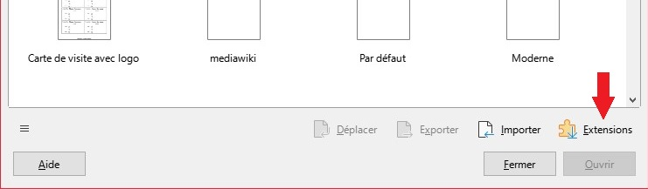Figure 6: Obtenir des modèles supplémentaires pour LibreOffice
Vous pourrez trouver sur d’autres sites web des collections de modèles qui ont été enregistrés comme fichiers d’extension (OXT).

Installer des modèles
Vous pouvez installer des modèles en utilisant la boîte de dialogue Modèles ou le Gestionnaire des extensions.
Pour installer des modèles avec la boîte de dialogue Modèles :
- Téléchargez le modèle ou le pack et enregistrez-le n’importe où sur votre ordinateur.
- Dans la boîte de dialogue Modèles, cliquez sur le bouton Importer en bas à droite (voir Figure 1 ).
- Dans la boîte de dialogue Choisir une catégorie, sélectionner la catégorie dans laquelle vous souhaitez importer le modèle et cliquer sur OK. Une fenêtre classique de l’explorateur de fichiers s’ouvre.
- Retrouvez et sélectionnez le modèle que vous souhaitez importer et cliquez sur Ouvrir. L’explorateur de fichiers se ferme et le modèle est importé et s’affiche désormais dans la catégorie choisie.
Pour installer des modèles avec le Gestionnaire des extensions :
- Téléchargez le modèle ou le pack et enregistrez-le n’importe où sur votre ordinateur.
- Dans LibreOffice, sélectionnez Outils > Gestionnaire des extensions dans la Barre de menu. Dans le Gestionnaire des extensions, cliquez sur Ajouter pour ouvrir une fenêtre de l’explorateur de fichiers.
- Retrouvez et sélectionnez le modèle ou le pack que vous souhaitez installer et cliquez sur Ouvrir. L’installation commence. Il peut vous être demandé d’accepter un accord de licence.
- Quand l’installation du pack est terminée, redémarrez LibreOffice. Les modèles sont à votre disposition par l’intermédiaire de la boîte de dialogue Modèles et l’extension est affichée dans le Gestionnaire des extensions.
Pour plus d’informations sur le Gestionnaire des extensions, consultez le chapitre 20 — Personnaliser Writer.
- Conseil
Il vous est possible de copier manuellement les nouveaux modèles dans le dossier Modèles. L’emplacement varie selon le système d’exploitation de votre ordinateur. Pour connaître l’emplacement du dossier Modèles sur votre ordinateur, sélectionnez Outils > Options > LibreOffice > Chemins.

Éditer un modèle
Vous ne pouvez pas éditer un modèle fourni par LibreOffice. Vous pouvez uniquement éditer les modèles que vous avez créés ou importés.
Vous pouvez éditer les styles et le contenu d’un modèle puis, si vous le désirez, réappliquer les styles aux documents créés à partir de ce modèle. Vous ne pouvez pas réappliquer le contenu.
Pour éditer un modèle :
- Ouvrez la boîte de dialogue Modèles comme décrit à la page 4.
- Recherchez le modèle que vous désirez modifier. Faites un clic droit sur celui-ci et cliquez sur Éditer dans le menu contextuel (voir Figure 1). Le modèle s’ouvre dans Writer.
- Éditez le modèle de la même façon que vous éditeriez tout autre document. Pour enregistrer vos modifications, cliquez sur Fichier > Enregistrer dans la Barre de menu.

Mettre à jour un document dont le modèle a été modifié
Si vous apportez des modifications à un modèle et à ses styles, un message de confirmation s’affichera la prochaine fois que vous ouvrirez un document qui a été créé à partir de ce modèle avant les modifications.
Pour mettre à jour le document :
- Cliquez sur Actualiser les styles pour appliquer au document les styles modifiés dans le modèle.
- Choisissez Conserver les anciens styles si vous ne désirez pas appliquer les styles modifiés dans le modèle au document (cependant, voir la remarque Attention ci-dessous).
- Attention
Si vous choisissez Conserver les anciens styles, le document ne sera plus associé au modèle, même si celui-ci reste indiqué dans Fichier > Propriétés > Général. Pour réassocier le document au modèle, suivez la procédure décrite dans « Modifier le modèle appliqué à un document » ci-dessous.

Modifier le modèle appliqué à un document
Parfois, le modèle appliqué à un document n’est pas approprié, ou le document n’est associé à aucun modèle, ou le modèle utilisé n’est plus associé avec le document.
Vous pouvez changer le modèle appliqué à un document ou réassocier un document à un modèle de deux façons : manuellement, ou en utilisant l’extension pour LibreOffice Template Changer (Échangeur de modèles), téléchargeable ici : Lien vers l’extension.
- Pour changer ou réassocier un modèle manuellement, créez d’abord un nouveau document à partir du modèle souhaité, comme décrit ci-dessous dans « Changer manuellement le modèle » infra. Copiez ensuite le contenu de l’ancien document dans le nouveau document.
- Pour utiliser l’extension Échangeur de modèles, vous devez dans un premier temps la télécharger et l’installer, puis redémarrer LibreOffice pour l’activer. Vous pouvez ensuite ouvrir le document et sélectionner Fichier > Modèles > Changer modèle (document actif) dans la Barre de menu.
- Remarque
Changer ou mettre à jour le modèle affecte seulement le formatage des styles. Cela n’affecte en rien le contenu. Il se peut que vous ayez à mettre à jour certains éléments manuellement, comme un logo, la mention de copyright ou l’arrangement de la page de copyright.

Changer manuellement le modèle
Pour de meilleurs résultats, les noms des styles dans le document existant et dans le nouveau modèle doivent être identiques. Si ce n’est pas le cas, vous aurez peut-être à remplacer les anciens styles par les nouveaux. Voir Chapitre 2, Travailler avec le texte : les bases, pour plus d’informations sur le remplacement des styles.
Pour appliquer manuellement un autre modèle à un document :
- Ouvrez la boîte de dialogue Modèles comme décrit à la page 4.
- Double-cliquez sur le modèle que vous souhaitez utiliser. Un nouveau document s’ouvre. Celui-ci contient le texte et les images présents dans le modèle.
- Supprimez tout ce dont vous n’avez pas besoin dans le nouveau document. Allez dans Fichier > Enregistrer sous pour enregistrer le nouveau document, mais ne le fermez pas.
- Ouvrez le document que vous souhaitez modifier. (Une nouvelle fenêtre s’ouvre.)
- Allez dans Édition > Tout sélectionner, ou appuyez sur Ctrl+A, pour sélectionner tout le contenu de l’ancien document.
- Allez dans Édition > Copier, ou appuyez sur Ctrl+C, pour copier le contenu de l’ancien document dans le presse-papiers.
- Cliquez dans le nouveau document créé à l’étape 2. Allez dans Édition > Coller, ou appuyer sur Ctrl+V, pour copier le contenu de l’ancien document dans le nouveau.
- Mettez à jour la table des matières si besoin. Enregistrez le nouveau document en allant dans Fichier > Enregistrer.
- Fermez l’ancien document sans enregistrer.
- Attention
Toutes les modifications enregistrées (suivi des modifications) dans l’ancien document seront perdues pendant cette procédure. Le nouveau document ne contiendra que le texte modifié.

Paramétrer un document par défaut
Si vous créez un document en utilisant Fichier > Nouveau > Document texte dans la Barre de menu, ou en cliquant sur le bouton Document texte dans le Centre de démarrage, Writer crée un document texte avec le modèle par défaut des documents texte. Vous pouvez toutefois définir un modèle par défaut personnalisé. Vous pouvez réinitialiser les paramètres plus tard si vous le souhaitez.

Définir un modèle par défaut
La plupart des réglages par défaut, tels que la taille et les marges de la page, les polices et les interlignes, peuvent être modifiés, mais ces modifications ne s’appliquent qu’au document sur lequel vous travaillez. Pour modifier les réglages par défaut pour ce type de document, vous devez remplacer le modèle par défaut de LibreOffice par un modèle personnalisé.
Vous pouvez choisir n’importe quel modèle affiché dans la boîte de dialogue Modèles comme modèle par défaut pour ce type de document :
- Ouvrez la boîte de dialogue Modèles comme décrit à la page 4.
- Dans la boîte de dialogue Modèles, ouvrez la catégorie qui contient le modèle que vous souhaitez voir appliquer par défaut puis sélectionnez-le.
- Faites un clic droit sur le modèle choisi puis cliquez sur Définir par défaut dans le menu contextuel (voir Figure 1). Le nouveau modèle par défaut est alors marqué par une icône (voir Figure 8).
La prochaine fois que vous créerez un document de ce type en choisissant Fichier > Nouveau, celui-ci sera créé à partir de ce modèle.
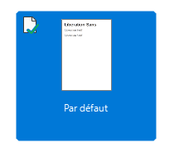Figure 7: Définir un modèle par défaut

Rétablir le modèle par défaut de Writer
Pour rétablir le modèle par défaut de Writer :
- Ouvrez la boîte de dialogue Modèles comme décrit à la page 4.
- Dans la boîte de dialogue Modèles, cliquez sur le bouton Outils en bas à gauche (voir Figure 8).
- Déplacez la souris sur Rétablir le modèle par défaut dans le menu déroulant puis cliquez sur Texte.
Ces choix n’apparaissent que si un modèle par défaut personnalisé a été défini selon la procédure décrite au paragraphe précédent.
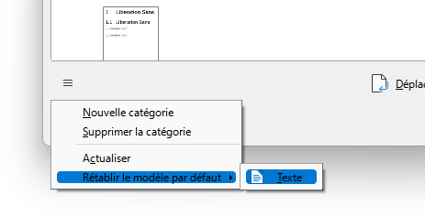Figure 8: Rétablir le modèle par défaut initial
Vous pouvez aussi rétablir le modèle par défaut de la manière suivante :
- Ouvrez la boîte de dialogue Modèles et la catégorie qui contient le modèle que vous avez défini comme modèle par défaut. Il est indiqué par une coche verte.
- Faites un clic droit sur ce modèle et sélectionnez Réinitialiser par défaut dans le menu contextuel.
Le prochain document de ce type que vous créerez en choisissant Fichier > Nouveau sera créé à partir du modèle par défaut initial pour ce type de document.

Organiser les modèles
LibreOffice ne peut utiliser que les modèles qui sont dans ses catégories de modèles, bien que vous puissiez créer un document à partir d’un modèle qui ne se trouve pas dans un de ces dossiers. Vous pouvez créer de nouvelles catégories de modèles et les utiliser pour organiser vos propres modèles. Par exemple, vous pouvez avoir une catégorie pour les modèles de rapports et une autre pour les modèles de lettres. Vous pouvez aussi importer et exporter des modèles.
Choisissez Fichier > Modèles > Gérer Modèles pour ouvrir la Boîte de dialogue Modèles.

Créer une catégorie de modèles
Pour créer une catégorie de modèles :
- Cliquez sur le bouton Outils en bas à gauche de la Boîte de dialogue Modèles.
- Cliquez sur Nouvelle Catégorie dans le menu contextuel (voir figure 9).
- Dans la boîte de dialogue qui s’ouvre, tapez le nom du nouveau dossier et cliquez sur OK. La nouvelle catégorie apparaît alors dans la liste des catégories.
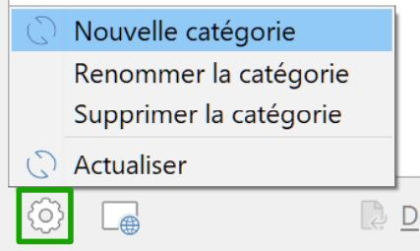Figure 9: Créer une catégorie de modèles

Supprimer une catégorie de modèles
Vous ne pouvez pas supprimer les catégories de modèles fournies avec LibreOffice. Vous ne pouvez pas non plus supprimer les catégories ajoutées par le Gestionnaire des extensions sans avoir supprimé au préalable l’extension qui les a installées.
Vous pouvez cependant supprimer une catégorie que vous avez créée. Ouvrez la boîte de dialogue Modèles et cliquez sur Outils puis sélectionnez Supprimer la catégorie dans le menu qui apparaît (voir figure 9). Dans la boîte de dialogue Supprimer la catégorie, sélectionnez la catégorie que vous souhaitez supprimer et cliquez sur OK. Cliquez sur Oui lorsqu’une boîte de message vous demande de confirmer la suppression. Si vous essayez de supprimer une catégorie fournie, vous recevrez un message d’erreur et la catégorie ne sera pas supprimée.

Renommer une catégorie de modèles
Vous ne pouvez pas renommer les catégories de modèles fournies avec LibreOffice. Vous pouvez uniquement renommer les catégories que vous avez créées.
Ouvrez la boîte de dialogue Modèles, sélectionnez la catégorie dans la liste Filtre en haut, puis cliquez sur l’icône Outils et sélectionnez Renommer Catégorie dans le menu contextuel. Inscrivez le nouveau nom dans la boîte de dialogue Renommer la catégorie, puis cliquez OK. Si vous essayez de renommer une catégorie fournie, vous recevrez un message d’erreur et la catégorie ne sera pas renommée.

Déplacer un modèle
Pour déplacer un modèle d’une catégorie à une autre, sélectionnez-le dans la boîte de dialogue Modèles et cliquez sur le bouton Déplacer en bas au centre de la boîte de dialogue. (voir Figure 10). Dans la boîte de dialogue Choisir une catégorie, sélectionnez la catégorie désirée et cliquez sur OK. Le modèle choisi est déplacé dans le dossier. Vous pouvez aussi créer une nouvelle catégorie dans laquelle le modèle sera déplacé.
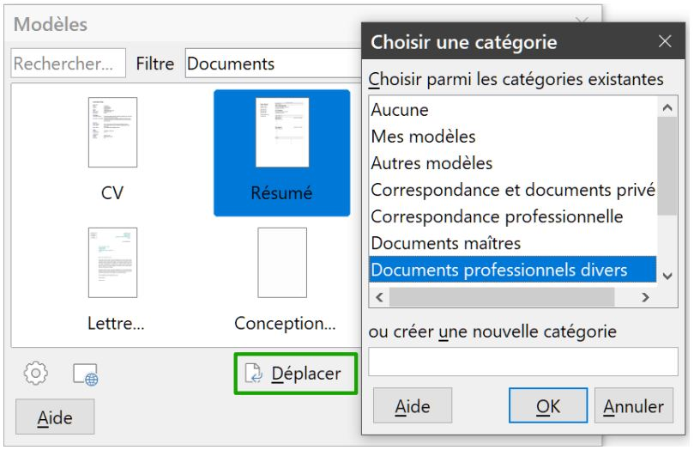Figure 10 : Déplacer des modèles dans une autre catégorie

Renommer un modèle
Vous ne pouvez pas renommer les modèles fournis avec LibreOffice. Vous pouvez cependant renommer les modèles que vous avez créés ou importés.
Ouvrez la boîte de dialogue Modèles, choisissez le modèle que vous souhaitez renommer, puis cliquez avec le bouton droit sur le modèle et sélectionnez Renommer dans le menu contextuel. Une boîte de dialogue s’ouvre, saisissez un nom dans la zone de texte Saisir un Nouveau Nom et cliquez ensuite sur OK. Si vous essayez de renommer un modèle fourni, vous recevrez un message d’erreur et le modèle ne sera pas renommé.
Cette action change le Titre de l’onglet Description des propriétés du document du modèle. Le nom de fichier du modèle ne changera pas.

Supprimer un modèle
Vous ne pouvez pas supprimer les modèles fournis avec LibreOffice. Vous ne pouvez pas non plus supprimer les modèles ajoutés par le Gestionnaire des extensions sans avoir supprimé au préalable l’extension qui les a installés.
Vous pouvez cependant supprimer les modèles que vous avez créés ou importés :
- (Optionnel) Dans la liste Filtres, située en haut de la boîte de dialogue Modèles, sélectionnez la catégorie qui contient le modèle que vous souhaitez supprimer.
- Sélectionnez le modèle à supprimer.
- Faites un clic droit pour ouvrir le menu contextuel du modèle puis sélectionnez Supprimer. Cliquez sur Oui lorsqu’une boîte de message vous demande de confirmer la suppression. Si vous essayez de supprimer un modèle fourni, vous recevrez un message d’erreur et le modèle ne sera pas supprimé.
- Conseil
Vous pouvez aussi supprimer le modèle sélectionné dans la boîte de dialogue Modèles en appuyant sur la touche Suppr.

Exporter un modèle
Pour exporter un modèle vers un autre emplacement de votre ordinateur ou de votre réseau :
- Dans la boîte de dialogue Modèles, recherchez le modèle que vous désirez exporter.
- Cliquez sur le bouton Exporter en bas à droite de la boîte de dialogue. Une fenêtre classique de l’explorateur de fichiers s’ouvre.
- Recherchez le dossier où vous voulez exporter le modèle et cliquez sur le bouton Sélectionner un dossier ou le bouton OK.
- Cliquez sur OK pour refermer la fenêtre d’information
- Remarque
Exporter un modèle ne le supprime pas de la boîte de dialogue Modèles. Cette action place une copie du modèle dans l’emplacement choisi.

D’autres manières de gérer les modèles
Vous pouvez créer et utiliser des modèles stockés n’importe où sur votre ordinateur sans utiliser la boîte de dialogue Modèles. Cependant, certains résultats sont différents de ceux décrits plus tôt au cours de ce chapitre.

Créer un document à partir d’un modèle
Vous pouvez créer un document à partir d’un modèle en double-cliquant sur le modèle dans votre fenêtre de recherche de documents dans votre ordinateur.
Le document créé n’est pas associé (lié) au modèle à partir duquel il a été créé. Le modèle n’est pas listé dans les propriétés du document et tout autre changement dans le modèle ne s’appliquera pas directement dans le document. Cette fonctionnalité peut s’avérer pratique pour l’écriture d’une lettre par exemple.

Créer un modèle à partir d’un document
Pour créer un modèle à partir d’un document, cliquez sur l’icône Fichier > Enregistrer sous puis sélectionnez Modèle de texte ODF (. ott) comme extension et enregistrez le document n’importe où, par exemple dans le dossier projet.
Le modèle créé ne sera pas visible dans la boîte de dialogue Modèle à moins que vous importiez ou ajoutiez le dossier projet dans l’emplacement affiché pour les modèles dans le page de dialogue LibreOffice — Chemins. Pour y accéder, cliquez sur Outils > Options (voir « Chemins » dans Chapitre 2, Paramétrer LibreOffice, du Guide de démarrage).

